# LAPORAN TEORI PEMROGRAMAN WEB



NAMA : Bachtiar Yusuf

NIM : 202331096

KELAS : A

DOSEN : Muhammad Fadli Prathama

NO.PC : 17

ASISTEN : 1. Muhammad Raehand Fathahillah

1. Haya Q Lutfiyaningsih
2. Ridho Chaerullah

**Penggunaan HTML, CSS, JavaScript dalam pemrograman web**

1. Html

Html digunakan dalam pemrograman web karena kita dapat membuat web sesuai dengan keinginan kita sendiri dengan tag tag yang telah disediakan, html juga dapat membantu menampilkan gambar <src> dan link website <a herf>. Html juga dapat digunakan untuk membuat layout menggunakan tabel <table>. Hal lain seperti memberikan daftar isi menggunakan <ol><li>.

1. CSS

Css digunakan dalam pemrograman web yaitu sebagai tampilan web agar lebih menarik, css digunakan untuk memberikan model warna “bg-color, color-font”, pemberian jarak tepi pada web “padding” dan tata letak. Dalam hal ini css juga dapat membantu dalam menyesauikan layar (viewpoint) sesaui dengan perangkat yang digunakan users.

1. JavaScript

Dalam hal pemrograman web yang telah dipelajari javascript digunakan dalam membantu penggunaan popup peringatan dan juga dapat digunakan dalam membantu dalam penggunaan hidden teks hal ini membantu agar web jauh lebih interaktif untuk user. Dan dapat memanipulasi konten HTML suatu elemen “innerHTML”

**Integrasi HTML, CSS, JavaScript dalam pemrograman web**

Anggap saja html adalah sebuah bodi mobil, css sebagai cat dan interior pada mobil, maka javascript adalah sistem pada mobil. Ketiganya saling melengkapi dalam pembuatan sebuah web. Html adalah bagian paling dasar dan berguna untuk membentuk struktur dalam pembuatan web. Css adalah bagian untuk memberikan dan mengatur tampilan yang menarik pada web. Java script adalah bagian yang membantu agar web lebih intraktif. Dapat kita contohkan dalam pembuatan form, html berfungsi sebagai pembuat formnya, css membantu dalam memberikan desain bentuk form, dan javascript membantu memberikan alert ketika menekan tombol form.

# LAPORAN PRAKTIKUM PEMROGRAMAN WEB



NAMA : Bachtiar Yusuf

NIM : 202331096

KELAS : A

DOSEN : Muhammad Fadli Prathama

NO.PC : 17

ASISTEN : 1. Muhammad Raehand Fathahillah

1. Ridho Chaerullah
2. Haya Q Lutfiyaningsih

HTML

1. Doctype sendiri digunakan untuk memntukan tipe dokumen yang digunakan karena kita menggunakan html maka “doctype html”
2. Lang=”id” digunakan untuk menentukan bahasa yang akan digunakan.
3. Tag <head> mengandung metaadata dan ifnromasi lain tentang dokumen.
4. Utf-8 untuk pengkodean karakter
5. Tag <title> digunakan untuk menentapkan judul di tab website
6. Tag <link href> digunakan untuk mengakses link ataupun file dari lokal.
7. Tag <body> berisi konten website yang akan di tampilkan kepada pengguna.
8. Tag <header> bagian yang digunakan untuk pembuka atau pengantar.
9. Tag <div> digunakan untuk melakukan pengelompokkan beberapa elemen agar dapat diatur
10. Tag <h1> digunakan untuk menentukan judul utama dari halaman atau dokumen
11. Tag <h2> dan <h3> digunakan sebagai subjudul.
12. Tag <b> digunakan untuk menebalkan sebuah teks
13. Atribut onclick digunakan untuk menentukan tindakan yang akan dilakukan saat elmen html diklik. Atribut tersebut berhubungan dengan javascript
14. Atribut class digunakan untuk menentapkan satu atau beberaoa kelas css ke elemen html.
15. Atribut id digunakan untuk menentapkan identifikasi untik pada elemen dalam pemrograman web
16. Tag <ol> <li> digunakan untuk membuat list atau daftar yang terururt, <ol> sndiri digunakan untuk menentukan awal dari daftar, dan <li> digunakan untuk menentukan setiap item dalam daftar tersebut.
17. tag <p> digunakan sebagai definisi paragraf.
18. Tag <script> digunakan untuk emnysisipkan skrip ke dalam html

JavaScript

1. Function digunakan untuk mendefinisikan sebuah fungsi dari suatu variabel.
2. Sembunyi(), html(), html(), css(), js(), simpan(), berubah(), merupakan variabel fungsi dan nama yang digunakan pada suatu atribut yang digunakan untuk melakukan aksi ketika terdapat intraksi yang terjadi antara pengguna dengan website.
3. Var paragraph, var body, var header, merupakan variabel yang bisanaya digunakan untuk menyimpan referensi ke elemen <p>, <body>, dan <header>
4. document.getElementById() digunakan untuk menemukan elemen html berdasarkan atribut id nya dan mengembalikan referensi ke elemen tersebut.
5. if(paragraph.classList.contains("")) sebuah pernyataan kondisi yang digunakan untuk memerikas apakah elemen html yang di simpan dalam variabel. classList adalah properti yang mengembalikan kumpulan kelas CSS yang dimiliki oleh elemen tersebut.
6. alert(“") digunakan untuk menampilkan kotak dialog pemberitahuan di browser dengan pesan yang ditentukan.
7. paragraph.classList.remove("")menghapus kelas tertentu dari elemen yang disimpan dalam variabel paragraph
8. paragraph.classList.add(""); digunakan untuk menambahkan kelas css tertentu ke elemen html yang direferensikan oleh variabel paragraph.
9. paragraph.classList.toggle digunakan untuk menambah atau menghapus kelas CSS dari elemen secara bergantian
10. window.onload = function() digunakan untuk menjalankan sebuah fungsi javascript ketika seluruh halaman web selesai dimuat.
11. document.querySelector(""); digunakan untuk memilih elemen html yang pertama kali ditemukan yang sesuai dengan selector css yang diberikan.
12. document.querySelectorAll("p") digunakan untuk memilih semua elemen dalam dokumen yang cocok dengan selector css tertentu, dalam hal ini semua elemen <p>
13. paragraphs.forEach(function(paragraph) digunakan untuk mengiterasi setiap elemen dalam nodelist paragraphs yang diperoleh

CSS

1. box-sizing digunakan untuk menentukan bagaimana ukuran total elemen dihitung.
2. font-family digunakan untuk menetapkan jenis huruf yang akan digunakan untuk teks
3. margin digunakan untuk menetapkan batas ruang diluar elemen
4. padding digunakan untuk mengatur ruang di dalam elemen
5. background color digunakan untuk mewarnai latar belakang
6. color digunakan untuk mewarnai teks
7. float digunakan untuk menentukan bagaimana elemen harus mengapung atau mengatur posisi elemen tersebut dalam tata letak halaman.
8. border digunakan untuk menetapkan batas atau garis tepi
9. border-radius digunakan untuk membuat sudut-sudut elemen menjadi membulat.
10. cursor digunakan untuk mengatur jenis kursor yang akan ditampilkan saat pengguna mengarahkan pointer mereka ke elemen tertentu.
11. text-align digunakan untuk mengatur perataan dan posisi teks
12. width digunakan untuk menentukan lebar suatu elemen.
13. Font size digunakan untuk menentukan ukuran font pada teks
14. display digunakan untuk mengatur bagaimana elemen html akan ditampilkan di halaman web.

<https://bachtiarysf.github.io/LaprakWEB/>

Daftar Gambar

HTML

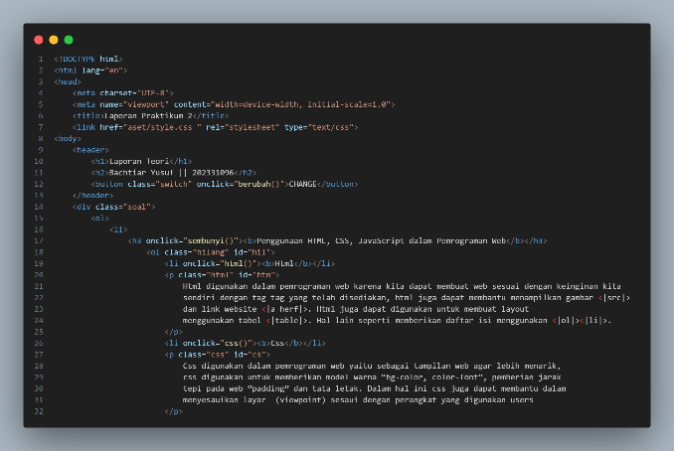 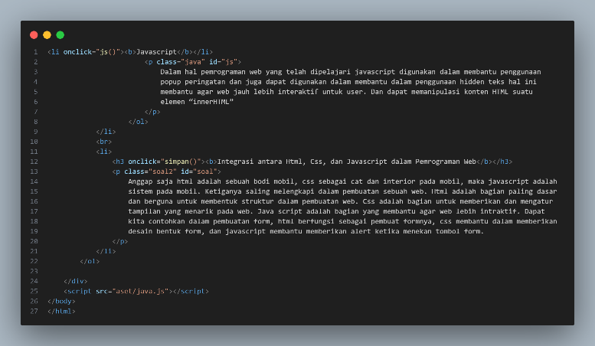

CSS

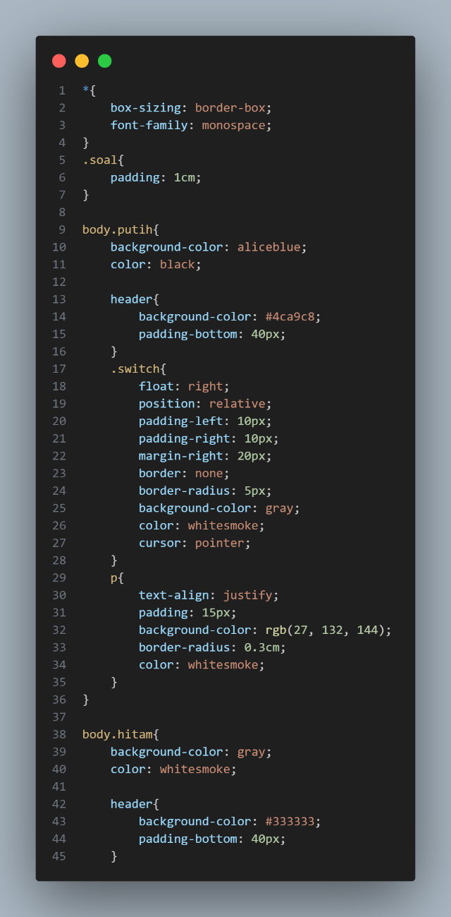 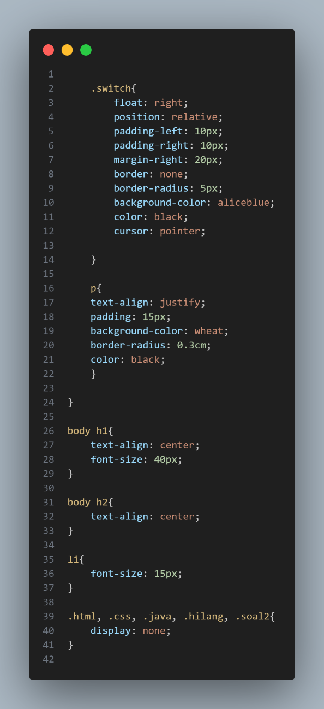

JavaScript

